BỘ CÔNG THƯƠNG
TRƯỜNG ĐẠI HỌC CÔNG NGHIỆP THÀNH PHỐ HỒ CHÍ MINH
------

KHOA CÔNG NGHỆ THÔNG TIN



BÁO CÁO ĐỀ TÀI HỆ THỐNG CÔNG NGHỆ WEB

ĐỀ TÀI: WEBSITE BÁN BÁO VÀ CHO PHÉP ĐẶT BÁO TRỰC TUYẾN
GIÁO VIÊN HƯỚNG DẪN: ThS. PHẠM THANH TÙNG
NHÓM THỰC HIỆN: NHÓM 2
Tên lớp học phần: DHKHMT20B
Mã lớp học phần: 420300214503

Thành phố Hồ Chí Minh, ngày 29 tháng 03 năm 2026

DANH SÁCH NHÓM 2

STT | Họ và tên | MSSV | Phân công
1 | Ngô Xuân Minh Quân (NT) | 24655971 | Ghép code,làm layout
2 | Nguyễn Duy Ân | 24714261 | Trang chủ
3 | Đinh Nguyễn Tuấn Kiệt | 24743191 | Form mua hàng
4 | Trần Quốc Khánh | 24745241 | Giỏ hàng
5 | Hoàng Anh Khôi | 24716461 | Báo hằng ngày

NHẬN XÉT
….............................................................................................................................
.................................................................................................................................
.................................................................................................................................
.................................................................................................................................
.................................................................................................................................
.................................................................................................................................
.................................................................................................................................
.................................................................................................................................
.................................................................................................................................
.................................................................................................................................
.................................................................................................................................
.................................................................................................................................
.................................................................................................................................
.................................................................................................................................
.................................................................................................................................
.................................................................................................................................
.................................................................................................................................
.................................................................................................................................
.................................................................................................................................
.................................................................................................................................
.................................................................................................................................
.................................................................................................................................
.................................................................................................................................
.................................................................................................................................

MỤC LỤC
CHƯƠNG 1: GIỚI THIỆU ĐỀ TÀI
  - Mục Đích 5

  - Cơ sở lý thuyết và các thông tin kỹ thuật: 8
    - Các kiến thức lý thuyết vận dụng cho việc hiện thực ebsite 8
    - Các công nghệ chính được sử dụng 8
    - Lý do chọn áp dụng các công nghệ này 9
CHƯƠNG 2: PHÂN TÍCH ỨNG DỤNG 10
  - Layout 10
  - Sitemap 18
CHƯƠNG 3: XÂY DỰNG ỨNG DỤNG 19
  - Trang Chủ 19
  - Trang đăng ký và đăng nhập 20
  - Trang giới thiệu 21
  - Trang sản phẩm 22
  - Trang chi tiết sản phẩm 23
  - Trang liên hệ 24
  - Trang giỏ hàng 25
  - Trang Thanh Toán 26
CHƯƠNG 4: KẾT QUẢ ĐẠT ĐƯỢC, HẠN CHẾ VÀ PHÁT TRIỂN 27
  - Kết quả đạt được 27
  - Hạn chế 28
  - Hướng phát triển 28
CHƯƠNG 5: TÀI LIỆU KHAM KHẢO 30
  - Giáo trình 30
  - Website 30

CHƯƠNG 1: GIỚI THIỆU ĐỀ TÀI

1.1 Mục Đích
Mục đích: Giới thiệu tổng quan về website giới thiệu báo giấy và cho phép đặt báo giấy trực tuyến cũng như nhu cầu thực tế trong việc tạo ra nền tảng này.

Xác định mục tiêu kinh doanh:
Website giới thiệu báo giấy và cho phép đặt báo giấy tập trung vào việc cung cấp và giới thiệu các tờ báo đáng tin cậy trong nước và ngoài nước. Với mục tiêu giúp khách hàng có thể dễ dàng tìm kiếm và xem được thông tin một cách trực tiếp và dễ dàng hơn. Giúp việc mua bán báo trở nên dễ dàng hơn. Đối tượng là những người yêu thích đọc hoặc sưu tầm báo giấy nhưng không có thời gian để ra ngoài mua báo hoặc không tìm chấy chỗ mua.
    - Nghiên cứu thị trường:
Dự án được triển khai dựa trên nhu cầu thực tế của một phân khúc độc giả đặc thù – những người vẫn duy trì thói quen đọc báo giấy truyền thống nhưng mong muốn sự tiện lợi của thương mại điện tử trong việc tìm hiểu và đặt mua. Việc phân tích thị trường giúp xác định thói quen tiêu thụ ấn phẩm in, sở thích về các đầu báo/tạp chí, các chu kỳ đặt hạn (tháng/quý/năm) cũng như kỳ vọng về phương thức giao nhận của khách hàng. Từ đó, website được định hướng phát triển nhằm tạo ra lợi thế cạnh tranh thông qua việc cung cấp thông tin ấn phẩm chi tiết, quy trình đặt báo và thanh toán nhanh chóng và trải nghiệm người dùng tối ưu.

Xây dựng website:
Website được thiết kế với giao diện hiện đại, tinh tế và thân thiện với người dùng, thể hiện phong cách sang trọng phù hợp với sản phẩm báo. Các tính năng được tích hợp bao gồm đặt báo và form mua báo. Quá trình phát triển sử dụng các công cụ như Visual Studio Code cùng HTML, CSS và JavaScript, giúp tối ưu tốc độ tải trang và khả năng tương thích với nhiều thiết bị.

Tạo nội dung hấp dẫn:
Nội dung trên website được xây dựng kỹ lưỡng, cung cấp mô tả chi tiết về sản phẩm như Nhà xuất bản, Tác giả, giá cả, ưu đãi. Hình ảnh sản phẩm có độ phân giải cao. Ngoài ra, website cung cấp thông tin rõ ràng về chính sách bảo hành, đổi trả và cam kết hàng chính hãng nhằm tạo dựng lòng tin với khách hàng.
    - Duy trì và cập nhật:
Sau khi đưa vào hoạt động, website được thường xuyên theo dõi và đánh giá hiệu quả dựa trên phản hồi khách hàng và dữ liệu truy cập. Đội ngũ quản trị viên liên tục cập nhật sản phẩm mới, cải thiện giao diện, tối ưu tính năng và điều chỉnh chiến lược phù hợp với xu hướng thị trường, giúp website luôn giữ được sự cạnh tranh và phát triển bền vững.

1.2 Cơ sở lý thuyết và các thông tin kỹ thuật:

Các kiến thức lý thuyết vận dụng cho việc hiện thực website
Việc hiện thực một website giới thiệu báo và cho phép đặt báo trực tuyến yêu cầu áp dụng các kiến thức và công nghệ web cơ bản và nâng cao. Cụ thể:
      - Kiến thức lập trình web cơ bản:
- Hiểu cách hoạt động của giao thức HTTP/HTTPS.
- Nguyên tắc thiết kế và phát triển giao diện web: bố cục, màu sắc, UX/UI.
      - HTML (HyperText Markup Language):
- Được sử dụng để tạo cấu trúc cơ bản của website.
- Bao gồm các thành phần như header, footer, navigation bar, main content, và form để người dùng tìm kiếm, đặt hàng.
      - CSS (Cascading Style Sheets):
- Giúp định kiểu và thiết kế giao diện của website.
- Sử dụng CSS cơ bản để định dạng text, màu sắc, hình ảnh và CSS nâng cao (animation, responsive design) để tối ưu trải nghiệm người dùng.
      - Bootstrap Framework:
- Một framework CSS giúp thiết kế giao diện web nhanh chóng và dễ dàng.
- Sử dụng Bootstrap 5.3.5 để tối ưu hoá giao diện, đảm bảo tương thích đa thiết bị.
      - JavaScript:
- Sử dụng JavaScript để tạo các tính năng động như giỏ hàng, bộ lọc sản phẩm, hoặc hiển thị sản phẩm theo danh mục.

Các công nghệ chính được sử dụng HTML:
- HTML là ngôn ngữ cơ bản cho cấu trúc website, bao gồm:
- Thẻ cơ bản: <html>, <head>, <body>, <div>, <section>.
- Thẻ tương tác: <form>, <input>, <button> để tạo form đặt hàng hoặc liên hệ.
- Thẻ media: <img> để hiển thị hình ảnh sản phẩm.

CSS Tutorial & Advanced:
CSS cơ bản:
Định nghĩa font chữ, màu sắc, kích thước, khoảng cách.
CSS nâng cao:
Responsive design: Đảm bảo website hiển thị tốt trên mọi thiết bị (PC, tablet, smartphone).
Animation: Tạo hiệu ứng cho website khi người dùng tương tác.

Bootstrap 5.3.5:
  - Không còn phụ thuộc vào jQuery, giúp tăng tốc độ tải.

Lý do chọn áp dụng các công nghệ này HTML và CSS:
- Là hai công nghệ cơ bản, dễ học và phù hợp cho mọi cấp độ dự án.
- Kết hợp tốt với các framework và thư viện hiện đại.

Bootstrap:
- Tiết kiệm thời gian phát triển giao diện với các thành phần có sẵn như buttons, modals, và forms.
- Hỗ trợ responsive design tốt, giúp tối ưu trải nghiệm người dùng.

Tính tương thích:
- Các công nghệ được chọn đều phổ biến, dễ bảo trì và cập nhật khi cần thiết.

CHƯƠNG 2: PHÂN TÍCH ỨNG DỤNG

2.1. Phân tích yêu cầu hệ thống

Đề tài "Website bán báo và tạp chí trực tuyến" được xây dựng nhằm đáp ứng nhu cầu đặt mua báo định kỳ của độc giả một cách tiện lợi và nhanh chóng. Hệ thống cần đáp ứng các yêu cầu cơ bản sau:

Yêu cầu chức năng (Functional Requirements):

Quản lý tài khoản: Cho phép người dùng đăng ký và đăng nhập vào hệ thống thông qua một cửa sổ popup (Modal) tiện lợi mà không cần tải lại trang.

Hiển thị danh mục sản phẩm: Trình bày danh sách các đầu báo, tạp chí hằng ngày một cách trực quan, bao gồm hình ảnh, tên báo và giá tiền. Tích hợp thanh bên (Sidebar) để gợi ý các đầu báo nổi bật.

Xem chi tiết sản phẩm: Cung cấp trang thông tin chi tiết cho từng loại báo, bao gồm hình ảnh lớn, giá cả, và mô tả ngắn gọn nội dung để người mua dễ dàng tham khảo trước khi đặt.

Quản lý giỏ hàng: Cho phép người dùng thêm báo vào giỏ, thay đổi số lượng, xóa sản phẩm và tự động tính toán tổng tiền thanh toán. Dữ liệu giỏ hàng được lưu trữ động (sử dụng LocalStorage) giúp giữ nguyên trạng thái khi người dùng chuyển trang.

Chức năng đặt báo (Thanh toán): Cung cấp biểu mẫu (Form) để khách hàng điền thông tin cá nhân (Họ tên, SĐT, Email, Địa chỉ) và đặc biệt là cho phép chọn chu kỳ thời gian đặt báo (1 tháng, 3 tháng, 6 tháng).

Yêu cầu phi chức năng (Non-functional Requirements):

Giao diện thân thiện (UI/UX): Thiết kế theo phong cách tối giản, bố cục rõ ràng, giúp người dùng ở nhiều độ tuổi (đặc biệt là đối tượng thích đọc báo giấy) dễ dàng thao tác.

Tính đồng nhất: Header và Footer được thiết kế nhất quán xuyên suốt các trang để điều hướng người dùng không bị lạc hướng.

Hiệu năng: Tốc độ tải trang nhanh, các hiệu ứng tương tác (chuyển banner, popup đăng nhập, tính tiền giỏ hàng) phản hồi mượt mà thông qua JavaScript.

2.2. Phân tích đối tượng người dùng

Đối tượng mục tiêu: Là những người có thói quen đọc báo, tạp chí giấy hằng ngày hoặc các cơ quan, văn phòng cần đặt báo định kỳ.

Hành vi người dùng: Khách hàng thường ưu tiên sự nhanh gọn, muốn xem nhanh trang bìa của báo, biết được giá thành và chọn các gói đặt báo dài hạn (theo tháng) thay vì chỉ mua lẻ từng ngày. Do đó, quy trình từ lúc chọn báo đến lúc thanh toán được thiết kế ngắn gọn nhất có thể.

2.3. Cấu trúc luồng hoạt động (Sitemap & User Flow) Luồng hoạt động của website được thiết kế theo hành trình mua hàng tiêu chuẩn của thương mại điện tử:

Trang chủ (TrangChu.html): Nơi thu hút người dùng với Banner quảng cáo và thanh điều hướng tổng quát.

Trang Báo hằng ngày (BaoHangNgay.html): Nơi khách hàng duyệt qua các ấn phẩm, xem báo đề cử và nhấn "Thêm vào giỏ" hoặc "Mua ngay".

Trang Chi tiết báo (chitiet.html): Đi sâu vào thông tin của một ấn phẩm cụ thể.

Trang Giỏ hàng (cart.html): Nơi người dùng kiểm tra lại các ấn phẩm đã chọn, điều chỉnh số lượng và xem tổng hóa đơn.

Trang Đặt báo (form.html): Bước cuối cùng để nhập thông tin giao hàng, chọn thời gian đăng ký gói báo và xác nhận hoàn tất.

2.4. Phân tích bố cục giao diện (Layout Analysis) Thay vì sử dụng các cấu trúc rườm rà, website sử dụng bố cục phân chia theo các khối chức năng rõ rệt:

Khối Header (Áp dụng chung): Chứa Logo định vị thương hiệu, thanh điều hướng (Menu), ô tìm kiếm và các nút gọi hành động quan trọng (Giỏ hàng, Đăng nhập).

Khối Nội dung chính (Main Content): Tùy biến theo từng trang. Ví dụ trang danh sách báo sử dụng bố cục 2 cột (Sidebar bên trái để gợi ý, Grid sản phẩm bên phải) để tối ưu không gian hiển thị.

Khối Footer (Áp dụng chung): Chứa thông tin bản quyền của nhóm

CHƯƠNG 3: XÂY DỰNG ỨNG DỤNG

Trang Chủ
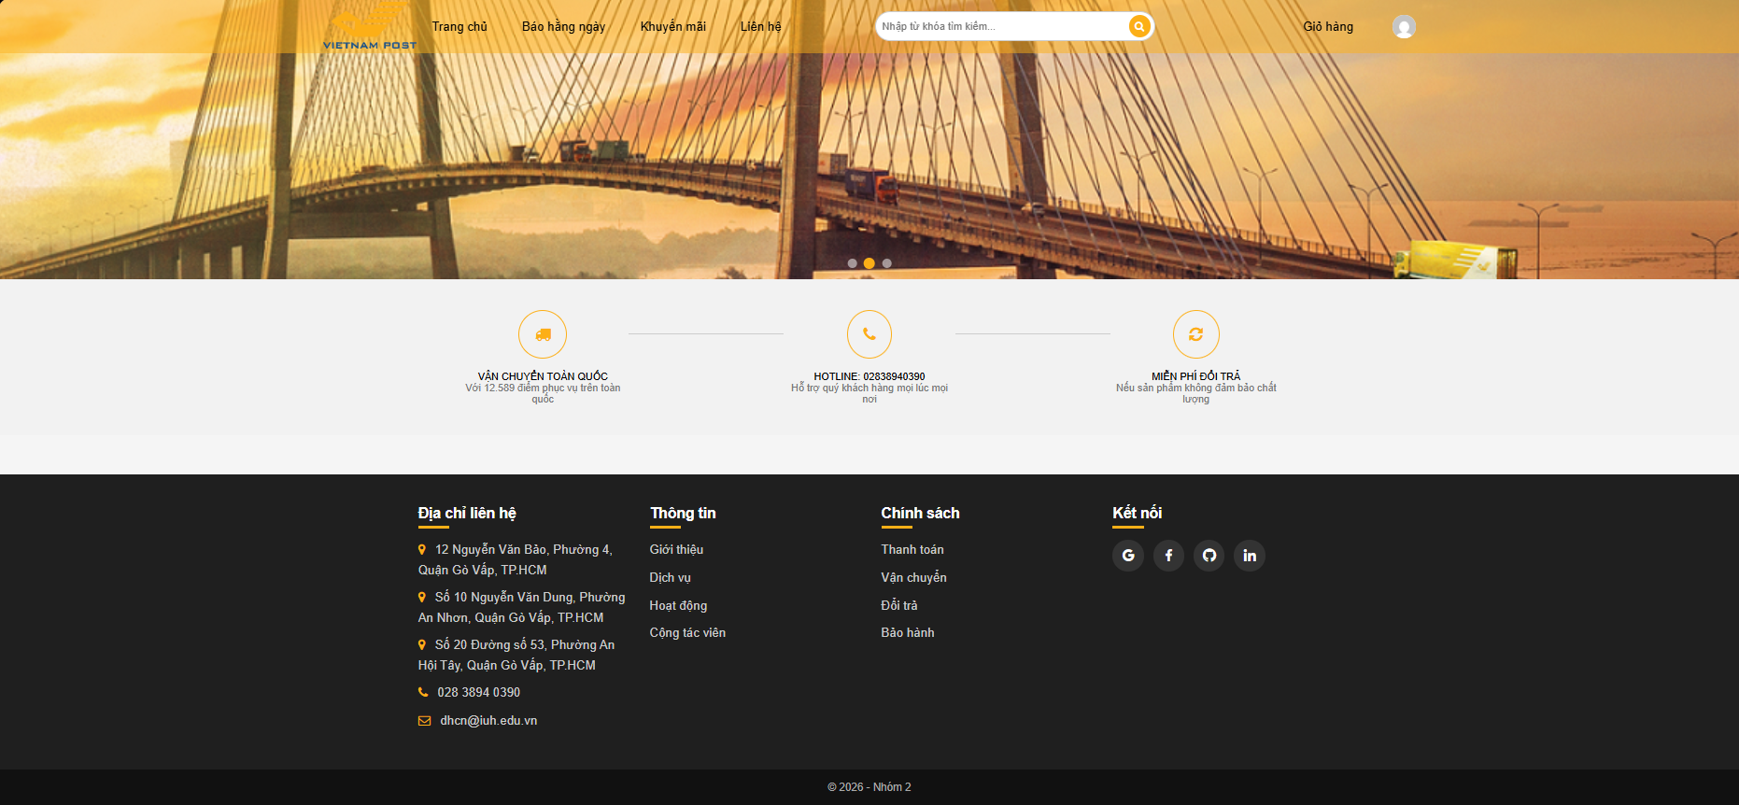

Trang báo hằng ngày

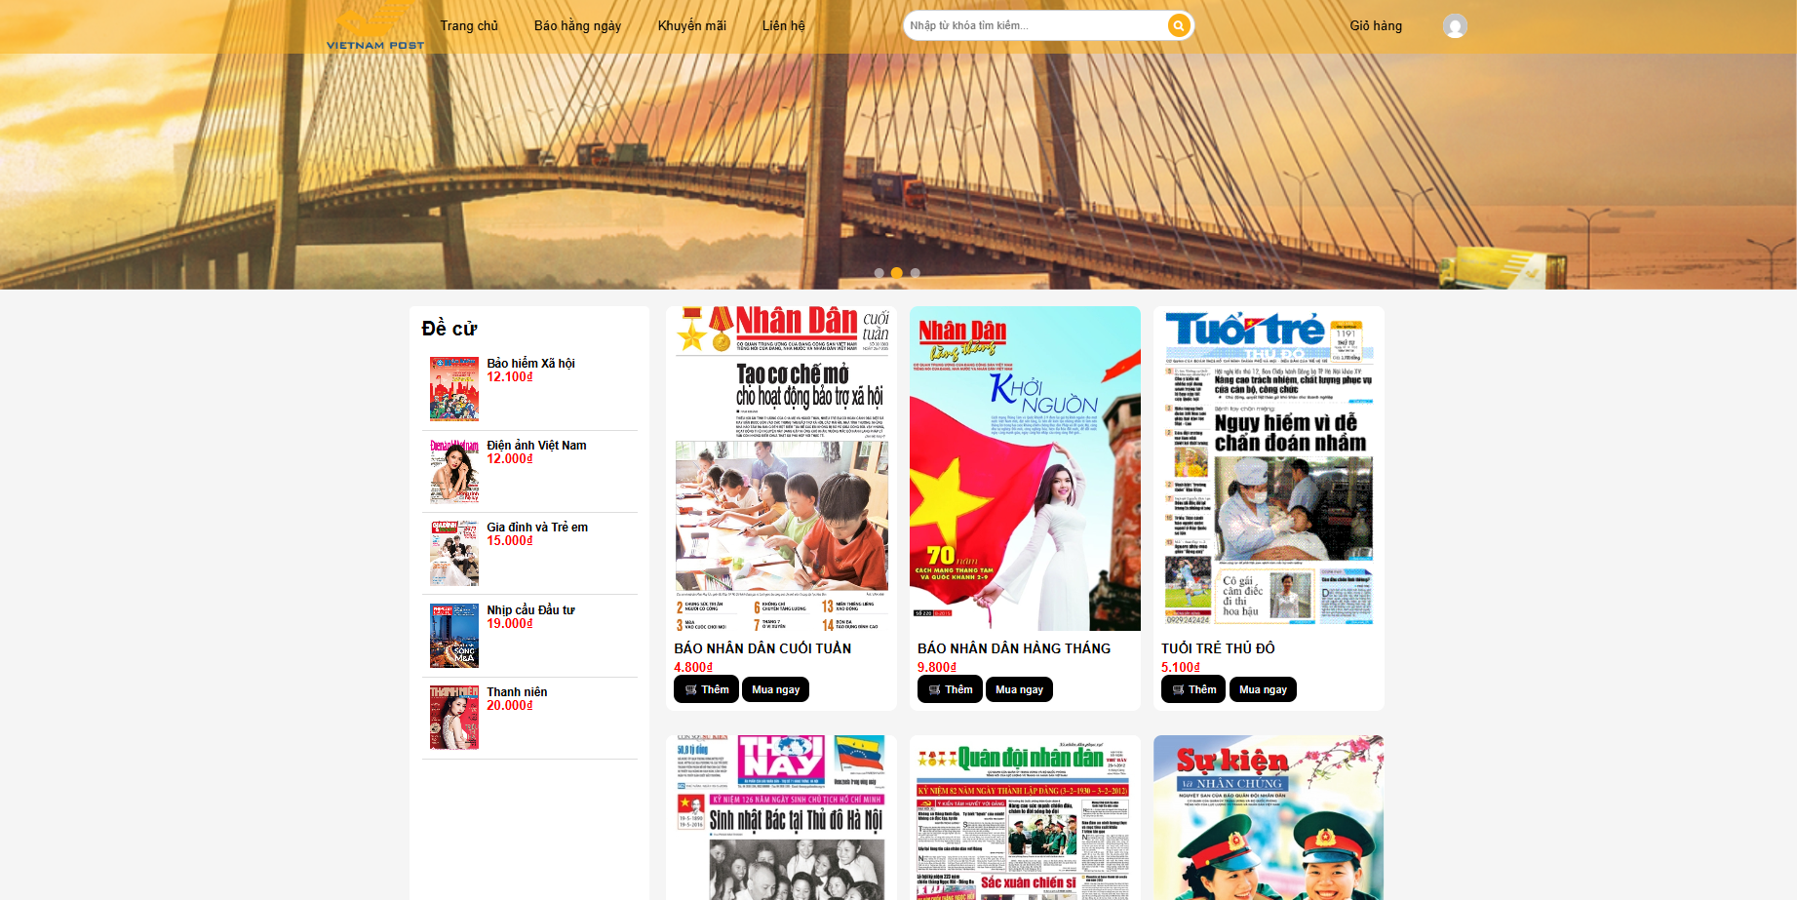

Form đăng ký đặt báo

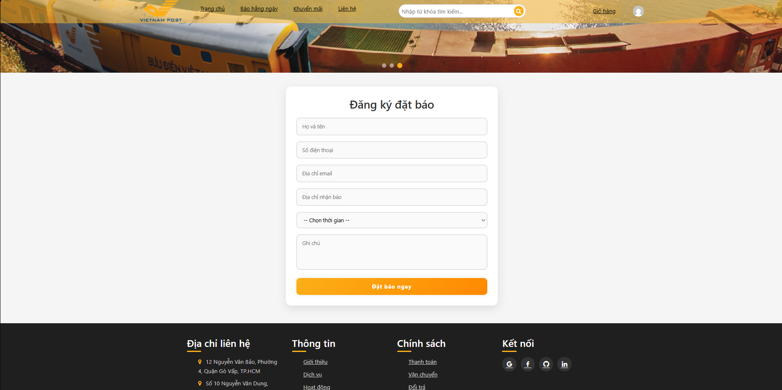

  - Trang giỏ hàng
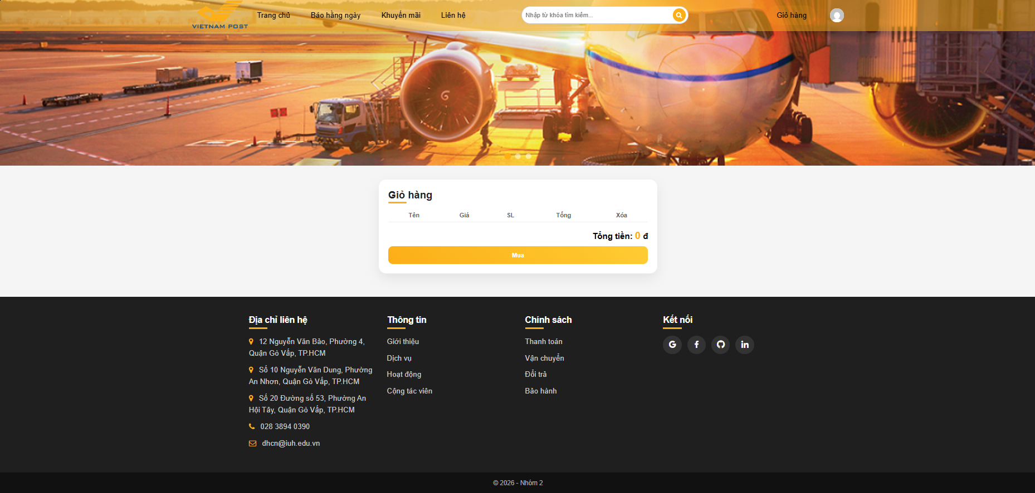
  - Trang chi tiết báo
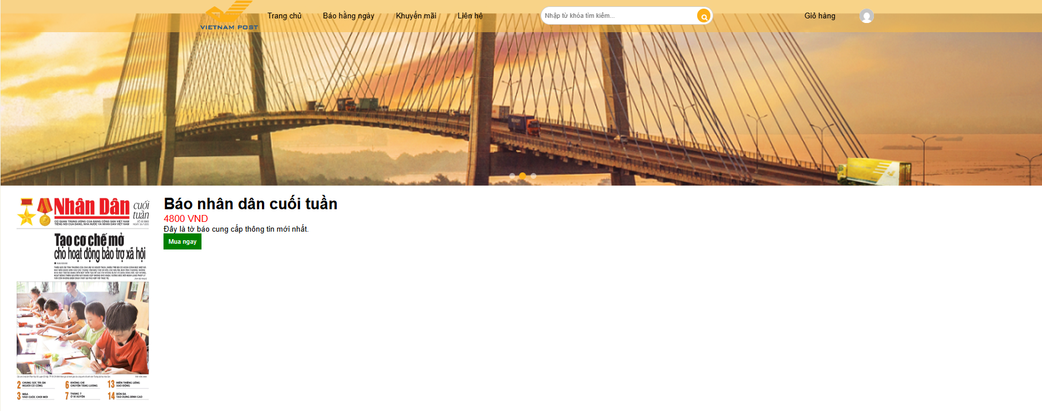

CHƯƠNG 4: KẾT QUẢ ĐẠT ĐƯỢC, HẠN CHẾ VÀ PHÁT TRIỂN

Kết quả đạt được
Sau thời gian nghiên cứu, tìm hiểu và thực hành, nhóm chúng em đã hoàn thành đề tài "Thiết kế Website giới thiệu và cho phép đặt báo trực tuyến" với kết quả tương đối toàn diện, hoàn thiện được các chức năng cơ bản. Đây không chỉ là một sản phẩm minh họa cho môn học “Hệ thống và Công nghệ Web” mà còn là bước đầu thể hiện khả năng vận dụng kiến thức vào thực tế.
Trong quá trình thực hiện, nhóm đã sử dụng các công nghệ nền tảng gồm HTML, CSS, JavaScript và Bootstrap để xây dựng giao diện. Việc áp dụng Bootstrap giúp website có khả năng hiển thị linh hoạt trên nhiều thiết bị, từ máy tính, máy tính bảng đến điện thoại di động. Giao diện được thiết kế theo phong cách hiện đại, sử dụng tông màu đỏ đậm và trắng chủ đạo nhằm tạo cảm giác tin cậy, chuẩn mực của ngành báo chí truyền thông, đồng thời làm nổi bật hình ảnh trang bìa của các ấn phẩm, đầu báo.
Về bố cục, website được sắp xếp hợp lý và khoa học, đảm bảo độc giả dễ dàng thao tác và tìm kiếm thông tin. Người dùng có thể nhanh chóng xem danh sách các đầu báo nổi bật, tạp chí kỳ mới nhất hay duyệt qua danh mục ấn phẩm theo chủ đề như: Thời sự, Kinh tế, Thể thao, Giải trí,… giúp tối ưu hóa quá trình tìm kiếm theo nhu cầu. Bên cạnh đó, trang thông tin chi tiết của từng loại báo (hiển thị rõ chu kỳ phát hành, nội dung tóm tắt), giỏ hàng với các tùy chọn gói đặt mua (tháng/quý/năm) và hệ thống đăng nhập đều được trình bày rõ ràng, nhất quán, có tính thẩm mỹ cao. Ngoài ra, nhóm cũng chú trọng đến yếu tố trải nghiệm người dùng với giao diện trực quan, hình ảnh ấn bản sắc nét, thông tin giá cả minh bạch, giúp độc giả dễ dàng tiếp cận và thực hiện quy trình đặt báo nhanh chóng.
Quá trình làm việc nhóm mang lại nhiều kinh nghiệm thực tế. Mỗi thành viên được phân công đảm nhiệm các phần khác nhau trong cấu trúc website, qua đó rèn luyện tinh thần hợp tác, kỹ năng giao tiếp, giải quyết vấn đề và hỗ trợ lẫn nhau. Quan trọng hơn, qua đề tài này, nhóm đã củng cố và mở rộng kiến thức đã học, hiểu rõ hơn về cách vận dụng các ngôn ngữ lập trình web vào việc xây dựng một sản phẩm thực tế, từ đó tạo nền tảng vững chắc cho việc phát triển các dự án web sau này.

Hạn chế
Bên cạnh những kết quả đã đạt được, website vẫn còn tồn tại một số hạn chế nhất định, chủ yếu do giới hạn về thời gian, kiến thức và phạm vi học phần. Trước hết, sản phẩm hiện tại chỉ dừng lại ở mức website tĩnh, chưa được kết nối với cơ sở dữ liệu. Do đó, các chức năng như đăng ký, đăng nhập hay thanh toán mới chỉ mang tính mô phỏng, chưa thể xử lý thông tin người dùng thật sự.
Tiếp theo, website chưa có hệ thống quản trị (Admin) cho phép thêm, sửa, xóa hoặc cập nhật sản phẩm. Điều này khiến việc quản lý dữ liệu sản phẩm chưa thể thực hiện tự động mà vẫn phải thao tác thủ công trong mã nguồn. Một số chức năng nâng cao như lọc sản phẩm theo giá, loại cũng chưa được tích hợp.
Bên cạnh đó, tốc độ tải trang và tính tương tác của website vẫn còn hạn chế, nhất là khi số lượng hình ảnh sản phẩm lớn. Các hiệu ứng chuyển động bằng JavaScript vẫn còn đơn giản, chưa mang lại cảm giác sinh động và chuyên nghiệp như các website thương mại điện tử thực tế.
Những hạn chế này là điều khó tránh khỏi đối với một sản phẩm học phần, tuy nhiên chúng là tiền đề quan trọng giúp nhóm nhận ra những điểm cần cải thiện, từ đó định hướng phát triển trong tương lai.

Hướng phát triển
Trong thời gian tới, nhóm dự định tiếp tục hoàn thiện website theo hướng chuyên nghiệp hơn, cả về kỹ thuật lẫn giao diện. Trước hết, nhóm sẽ phát triển website thành trang động bằng cách lưu dữ liệu cục bộ ở file json
Tiếp theo, nhóm sẽ xây dựng hệ thống quản trị viên (Admin Panel) nhằm giúp người quản lý có thể thêm, sửa, xóa sản phẩm, duyệt đơn hàng và theo dõi hoạt động kinh doanh. Đồng thời, nhóm cũng sẽ tích hợp cổng thanh toán trực tuyến như VNPay, MoMo hoặc ZaloPay, giúp hoàn thiện quy trình thương mại điện tử khép kín.
Ngoài ra, nhóm sẽ chú trọng tối ưu giao diện và trải nghiệm người dùng (UI/UX), tăng tính tương tác bằng cách bổ sung các hiệu ứng sinh động, chức năng đánh giá báo, cũng như hệ thống lọc sản phẩm thông minh theo Nhà báo và giá cả. Song song đó, việc tăng cường bảo mật, tối ưu tốc độ tải trang và

chuẩn SEO cũng được ưu tiên thực hiện để website có thể đạt hiệu suất cao và thân thiện với người dùng.
Về lâu dài, nhóm mong muốn triển khai website trên môi trường thực tế bằng cách đăng ký tên miền và hosting thật, qua đó kiểm thử hoạt động, khả năng xử lý dữ liệu và phản hồi từ người dùng. Đây sẽ là bước chuyển quan trọng giúp nhóm biến sản phẩm học tập thành một dự án web có tính ứng dụng cao trong thực tiễn.

CHƯƠNG 5: TÀI LIỆU KHAM KHẢO

Giáo trình
Các sile bài giảng

Website

Tên website tham khảo | Nguồn
W3school | https://www.w3schools.com/
VIETNAM POST | https://phaha.vn/phat-hanh-bao-chi
Bootstrap | https://getbootstrap.com/

